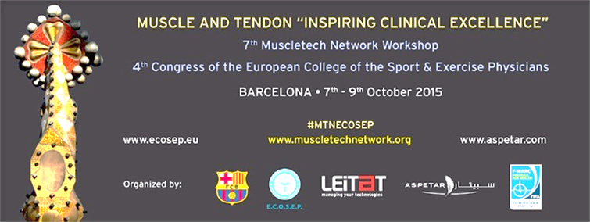

„Die beste Option ein weltberühmtes Fußballstadion zu missbrauchen“
Der Traum aller Fußballer, einmal im Stadion des FC Barcelona zu spielen, erfüllte sich, wenn auch in modifizierter Form für zahlreiche Sportmediziner.
Vom 7. bis 9. Oktober 2015 fand in Barcelona der 4. ECOSEP (European College of Sports and Exercise Physicians) Kongress/7. Muscletech Network Workshop statt. Organisiert wurde die Veranstaltung durch die Vereinsärzte des FC Barcelona.
Für die Referenten und Teilnehmer war das besondere Highlight die Durchführung der Veranstaltung unter freiem Himmel im Camp Nou, der Heimat des FC Barcelona, dem mit 99.354 Sitzplätzen größten Fußballstadion Europas. In dieser beeindruckenden Kulisse erlebten etwa 400 Teilnehmer aus allen Kontinenten drei intensive Kongresstage, die schwerpunktmäßig den Themen „Sehne und Muskel“ gewidmet waren. Die Referenten der Veranstaltung spiegeln das derzeitige „Who is who“ zu den behandelten Themen weltweit. Als einer von zwei geladenen, deutschen Referenten hatte Prof. Heinz Lohrer die Ehre, eine wissenschaftliche Sitzung zum Thema „Pathogenesis and pain“ zu leiten und einen Vortrag über chronische Sprunggelenkinstabilität zu halten.
Das Résumé der Veranstaltung ist vor allem für verletzte Sportler sehr positiv: Vollständige Ruhe bzw. Trainingsverbot sind nach neuesten wissenschaftlichen Erkenntnissen offenbar nicht die beste Lösung zur Behandlung schmerzhafter Sehnen. Vielmehr sind spezifische rehabilitative Trainingsformen in den Fokus gerückt.
Im Rahmen einer Vorstandssitzung der ECOSEP wurde Prof. Heinz Lohrer darüber hinaus für die nächsten 2 Jahre zum “Vice chair” gewählt.
Nach dem 3. ECOSEP Kongress, der in Frankfurt am Main 2013 unter der Regie von Prof. Lohrer stattfand, ist damit jetzt ein weiterer wichtiger Schritt der internationalen Kooperation von Sportmedizinern getan.

